Наша семья
ПРОТИВ «ЧЕРКИЗОНА» В ЛЮБЛИНО!
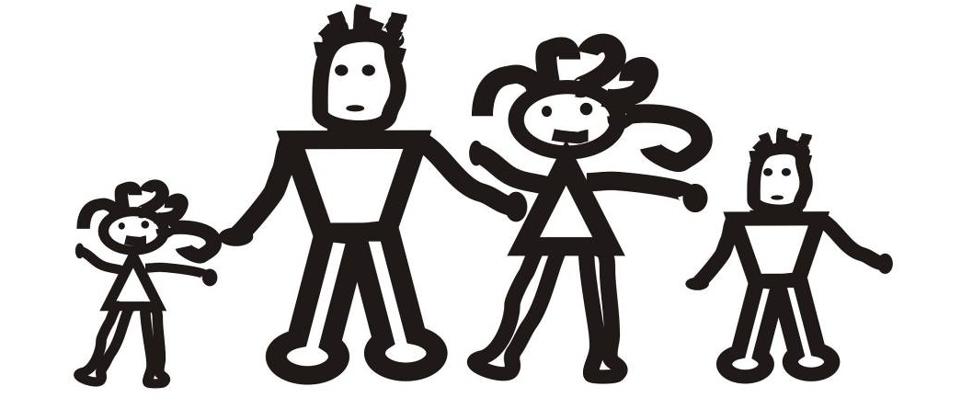
ПРИСОЕДИНЯЙТЕСЬ!
Вся информация на
www.lyublizone.narod.ru
http://lubli.ru/forum/2
НЕТ Черкизону в ЛЮБЛИНО  http://lubli.ru/forum/2  www.lyublizone.narod.ru | НЕТ Черкизону в ЛЮБЛИНО  http://lubli.ru/forum/2  www.lyublizone.narod.ru | НЕТ Черкизону в ЛЮБЛИНО  http://lubli.ru/forum/2  www.lyublizone.narod.ru | НЕТ Черкизону в ЛЮБЛИНО  http://lubli.ru/forum/2  www.lyublizone.narod.ru | НЕТ Черкизону в ЛЮБЛИНО  http://lubli.ru/forum/2  www.lyublizone.narod.ru | НЕТ Черкизону в ЛЮБЛИНО  http://lubli.ru/forum/2  www.lyublizone.narod.ru | НЕТ Черкизону в ЛЮБЛИНО  http://lubli.ru/forum/2  www.lyublizone.narod.ru | НЕТ Черкизону в ЛЮБЛИНО  http://lubli.ru/forum/2  www.lyublizone.narod.ru | НЕТ Черкизону в ЛЮБЛИНО  http://lubli.ru/forum/2  www.lyublizone.narod.ru | НЕТ Черкизону в ЛЮБЛИНО  http://lubli.ru/forum/2  www.lyublizone.narod.ru | НЕТ Черкизону в ЛЮБЛИНО  http://lubli.ru/forum/2  www.lyublizone.narod.ru | НЕТ Черкизону в ЛЮБЛИНО  http://lubli.ru/forum/2  www.lyublizone.narod.ru | НЕТ Черкизону в ЛЮБЛИНО  http://lubli.ru/forum/2  www.lyublizone.narod.ru | НЕТ Черкизону в ЛЮБЛИНО  http://lubli.ru/forum/2  www.lyublizone.narod.ru | НЕТ Черкизону в ЛЮБЛИНО  http://lubli.ru/forum/2  www.lyublizone.narod.ru | НЕТ Черкизону в ЛЮБЛИНО  http://lubli.ru/forum/2  www.lyublizone.narod.ru | НЕТ Черкизону в ЛЮБЛИНО  http://lubli.ru/forum/2  www.lyublizone.narod.ru | НЕТ Черкизону в ЛЮБЛИНО  http://lubli.ru/forum/2  www.lyublizone.narod.ru

